Санкт-Петербургский национальный исследовательский университет ИТМО


Лабораторная работа №2
«Анализ данных. Построение инфологической модели данных БД»
Вариант 9.
По дисциплине
«Проектирование и реализация баз данных»

Выполнила:
Моруга Э.С.
Группа:
К3242
Преподаватель:
Говорова М.М.

Санкт-Петербург
2021 г
Цель работы: овладеть практическими навыками проведения анализа данных системы и построения инфологической модели данных БД методом «сущность-связь».

Практическое задание:
1. Проанализировать предметную область согласно варианту задания.
2. Выполнить инфологическое моделирование базы данных по заданной
предметной области с использованием метода ER-диаграмм («сущность-связь») в
комбинированной нотации Питера Чена - Кириллова.
3. Реализовать разработанную ИЛМ в нотации IDEF1X.

Индивидуальное задание: БД «Оптовая база»
Описание предметной области: Оптовая база закупает товары у компаний-
поставщиков и поставляет их компаниям – покупателям. Доход оптовой базы составляет 5% от стоимости товара, проданного компании – покупателю. Один и тот же товар может доставляться несколькими поставщиками, и один и тот же поставщик может доставлять несколько видов товаров. Цены товара у разных поставщиков могут отличаться. БД должна содержать следующий минимальный набор сведений: Код сотрудника. Паспортные данные сотрудника. Код товара. Название товара. Единица измерения товара. Количество товара. Запас товара на базе. Стоимость единицы товара. Код поставки. Дата поставки на базу. Количество поставки. Примечание – описание товара. Код поставщика. Название компании поставщика. Адрес поставщика. Дата поставки. Количество товара в партии. Номер счета. Код организации – покупателя. Название компании покупателя. Адрес покупателя. Дата заказа. Дата вывоза. Номер партии. Продажная цена товара.

Выполнение:

1. Название: БД «Оптовая база»
2. Состав реквизитов сущностей:
поставщик (код_поставщика, название_компании, адрес)
товар (код_товара, название_товара, единица_измерения, стоимость_единицы)
сотрудник (код_сотрудника, ФИО, серия_номер_паспорта, должность)
поставка (код_поставки, код_поставщика, код_товара, код_сотрудника, номер_счета, дата_поставки, количество_товара)
склад (код_склада, адрес_склада)
запас_товара (код_товара, код_склада, количество_склад)
договор (номер_договора, дата_заказа, дата_вывоза, код_организации)
покупатель (код_организации, название_компании, адрес_компании)
сделка (код_товара, номер_договора, продажная_цена, количество_товара)

3. Схема инфологической модели данных БД в нотации Питера Чена
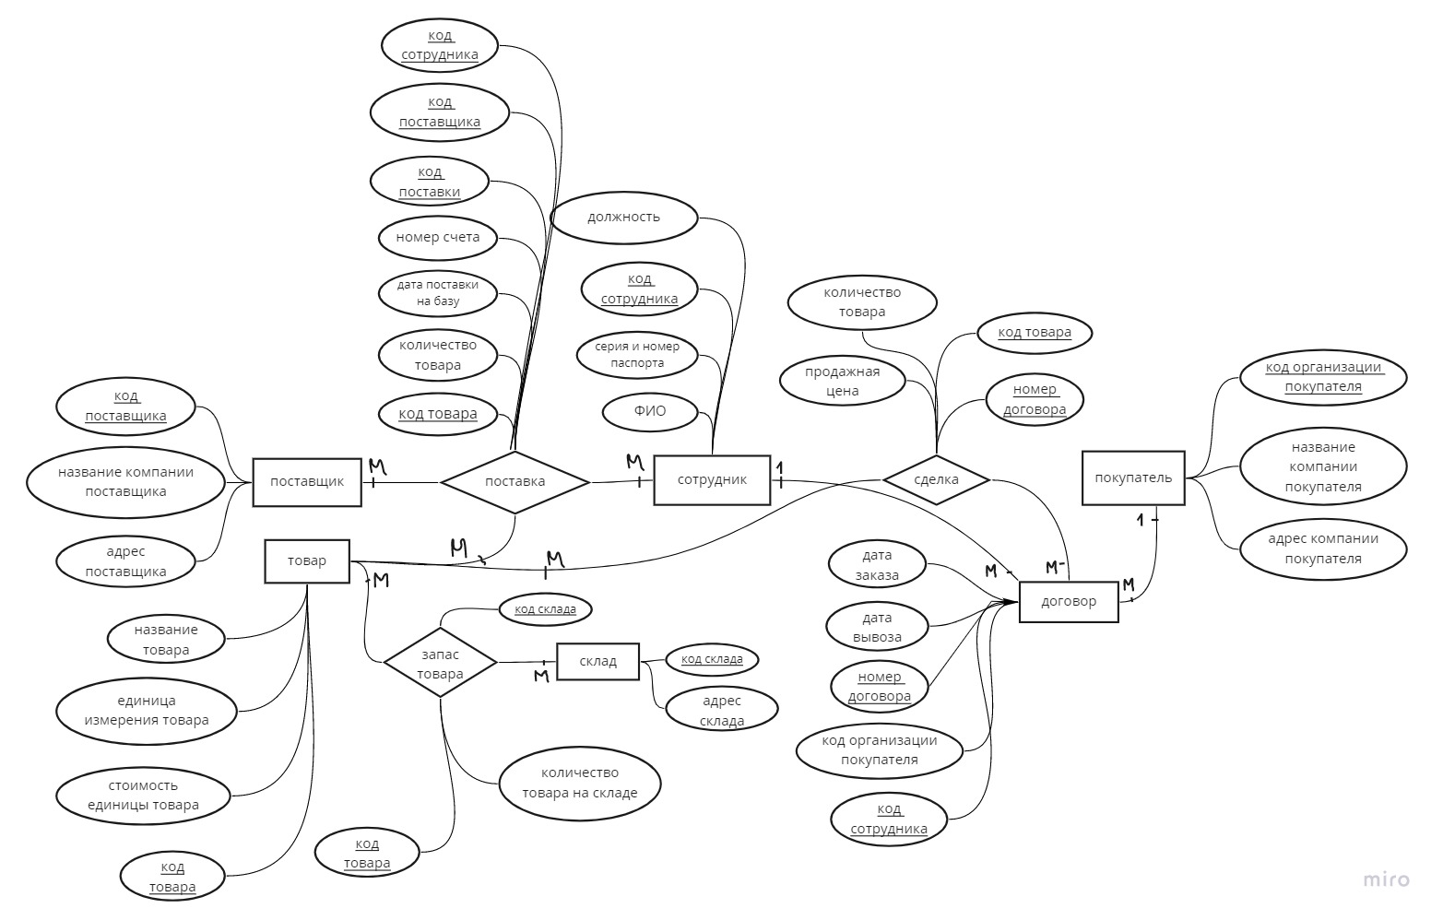

4. Схема инфологической модели данных БД в нотации IDEF1X

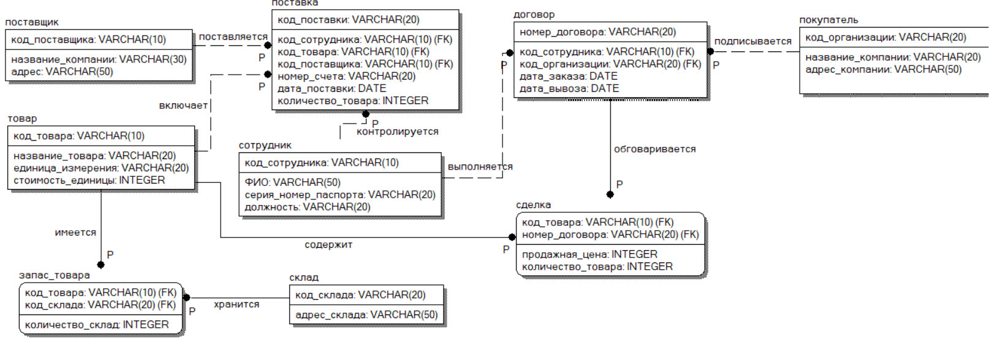

5. Описание атрибутов сущностей и ограничений на данные

Наименова-ние атрибута | Тип | Первичный ключ |  | Внеш-ний ключ | Обяза-тель-ность | Ограниче-ния целостности
Наименова-ние атрибута | Тип | Собствен-ный атрибут | Внеш-ний ключ | Внеш-ний ключ | Обяза-тель-ность | Ограниче-ния целостности
поставщик
код_поставщика | VARCHAR(10) | + |  |  | + | Уникален, необходимо обеспечить автомати-ческую генерацию значения
название_компании | VARCHAR(30) |  |  |  | +
адрес | VARCHAR(50) |  |  |  | +
товар
Код_товара | VARCHAR(10) | + |  |  | +
Название_товара | VARCHAR(20) |  |  |  | +
Стоимость_единицы | INTEGER |  |  |  | + | >0
сотрудник
Код_сотрудника | VARCHAR(10) | + |  |  | + | Уникален, необходимо обеспечить автомати-ческую генерацию значения
ФИО | VARCHAR(50) |  |  |  | +
Серия_номер_паспорта | VARCHAR(20) |  |  |  | +
должность | VARCHAR(20) |  |  |  | + | Необходимо выбрать значение из списка
поставка
Код_поставки | VARCHAR(20) | + |  |  | + | Уникален, необходимо обеспечить автомати-ческую генерацию значения
Код_поставщика | VARCHAR(10) |  |  | + | + | Значение соответствует первичному ключу сущности поставщик
Код_товара | VARCHAR(10) |  |  | + | + | Значение соответствует первичному ключу сущности товар
Код_сотрудника | VARCHAR(10) |  |  | + | + | Значение соответствует первичному ключу сущности сотрудник
Номер_счета | VARCHAR(20) |  |  |  | +
Дата_поставки | DATE |  |  |  | +
Количество_товара | INTEGER |  |  |  | + | >0
склад
Код_склада | VARCHAR(20) | + |  |  | + | Уникален, необходимо выбрать значение из списка
Адрес_склада | VARCHAR(20) |  |  |  | + | Необходимо выбрать значение из списка
Запас_товара
Код_товара | VARCHAR(10) |  | + |  | + | Значение соответствует первичному ключу сущности товар
Код_склада | VARCHAR(10) |  | + |  | + | Значение соответствует первичному ключу сущности склад
Количество_склад | INTEGER |  |  |  | + | >=0
покупатель
Код_организации | VARCHAR(20) | + |  |  | + | Уникален, необходимо обеспечить автомати-ческую генерацию значения
Название_компании | VARCHAR(20) |  |  |  | +
Адрес_компании | VARCHAR(50) |  |  |  | +
договор
Номер_договора | VARCHAR(20) | + |  |  | + | Уникален, необходимо обеспечить автомати-ческую генерацию значения
Код_организации | VARCHAR(20) |  |  | + | + | Значение соответствует первичному ключу сущности покупатель
Дата_заказа | DATE |  |  |  | +
Дата_вывоза | DATE |  |  |  | + | Позже даты заказа
Код_сотрудника | VARCHAR(10) |  |  | + | + | Значение соответствует первичному ключу сущности сотрудник
сделка
Код_товара | VARCHAR(10) |  | + |  | + | Значение соответствует первичному ключу сущности товар
Номер_договора | VARCHAR(20) |  | + |  | + | Значение соответствует первичному ключу сущности договор
Продажная_цена | INTEGER |  |  |  | + | >0
Количество_товара | INTEGER |  |  |  | + | >0

6. Вывод: Для того чтобы выполнить инфологическое моделирование базы данных, необходимо было изучить предметную область: проанализировать состав объектов, атрибутов и их характеризующих, выделить связи, представить состав реквизитов сущностей. Далее, построенная модель была реализована в нотации IDEF1X.

